Муниципальное бюджетное дошкольное образовательное учреждение «Кортузский детский сад»
Разработала воспитатель младшей группы: Ширяева Ольга Леонидовна
Тема: НОД «Как звери готовятся к зиме»
(познавательно-речевое развитие)

Цель: обогащение и расширение представлений детей о сезонных изменениях в природе и поведении животных, приспособлении к зимним условиям жизни.
Задачи:
• Побуждать детей узнавать и называть диких животных;
• Способствовать умению устанавливать, как смена времени года влияет на жизнь зверей в лесу;
• Закреплять понятия – «один», «много»; «широкая», «узкая»
• Развивать зрительное и слуховое внимание, наблюдательность, память;
• Воспитывать эмоционально – нравственное отношение к обитателям леса;
Оборудование и материалы: Пеньки – стулья, лесные дорожки (узкая и широкая), дерево с дуплом, шишки, корзинка, игрушки (белка, заяц, медведь, снегирь), снежинки, ель и берлога, записка от медведя, петушки – подарок от медведя, аудио запись – звуки зимнего леса.
Предварительная подготовка: Рассматривание альбома «Дикие животные», дидактические игры «Кто, где живёт?»
Беседы о временах года, о зимней одежде людей. Чтение художественной литературы о животных.
Активизация словаря: широкая - узкая, много – один, дупло, берлога, дерево, ель.

Анализ познавательно-речевого занятия «Как звери к зиме готовятся»
Цель: обогащение и расширение представлений детей о сезонных изменениях в природе и поведении животных, приспособлении к зимним условиям жизни.
Задачи:
• Побуждать детей узнавать и называть диких животных;
• Способствовать умению устанавливать, как смена времени года влияет на жизнь зверей в лесу;
• Закреплять понятия – «один», «много»; «широкая», «узкая»
• Развивать зрительное и слуховое внимание, наблюдательность, память;
• Воспитывать эмоционально – нравственное отношение к обитателям леса;
Продолжительность: 15 мин.
Форма занятия: групповая
Оборудование и материалы: Пеньки – стулья, лесные дорожки (узкая и широкая), дерево с дуплом, шишки, корзинка, игрушки (белка, заяц, медведь, снегирь), снежинки, ель и берлога, записка от медведя, петушки – подарок от медведя, аудио запись – звуки зимнего леса.
Предварительная подготовка: Рассматривание альбома «Дикие животные», дидактические игры «Кто, где живёт?» Беседы о временах года, о зимней одежде людей. Чтение художественной литературы о животных.
Активизация словаря: широкая - узкая, много – один, дупло, берлога, дерево, ель.
НОД проводила с детьми младшей группы. На занятии присутствовало 10 детей. Занятие осуществлялось в соответствии с конспектом. Для проведения занятия были подобраны демонстрационные наглядные пособия. Наглядные пособия отвечают методическим требованиям: достаточного размера, эстетически оформлены. Организационный прием был направлен на создание у детей хорошего настроения, положительных взаимоотношений. Длительность занятия соответствовала гигиеническим нормам для детей данного возраста – 15 минут. Воздушный, тепловой, санитарный режим были соблюдены. На занятии использовалась мотивация, которая была доведена до логического завершения в течение всего занятия. Вначале занятия сюрпризный момент: прилетела птичка, она замерзла и просит рассказать о погоде.
Дети вспомнили, какие животные живут в лесу. Дети выполняли 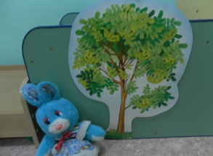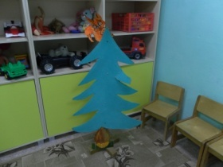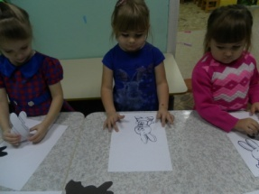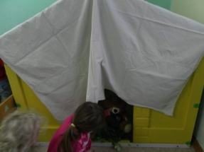

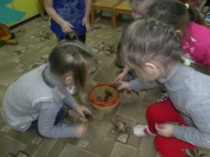
разные задания. Встретились с зайцем, белкой, медведем.
Этапы занятия по длительности были оптимальны, была проведена физкультминутка «Оденемся на прогулку», что не позволило детям утомиться.
Соотношение диалогической и монологической речи старалась регулировать с той целью, чтобы преобладала речь детей.
Навыки поведения детей во время непосредственно организованной деятельности еще отрабатываются, но поведение детей на занятии регулировала и направляла, поддерживала интерес у детей на протяжении всего занятия.
Дети в течение занятия были достаточно активны, внимательно слушали и выполняли задания, отвечали на вопросы. Считаю, что поставленные программные задачи в основном решила.

